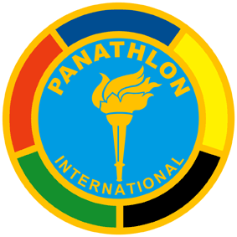

Panathlon Club Modena
Fondato il 2 aprile 1958

Nell'ambito della Moma Winter Cup, il prestigioso torneo internazionale di volley giovanile organizzato nei giorni scorsi dalla Scuola di Pallavolo Anderlini, il Panathlon Club Modena ha ricordato il dottor Marco Grandi e Leandro “Leo” Novi, scomparsi rispettivamente a novembre 2020 e lo scorso giugno, intitolando loro altrettanti premi Fair Play, che sono andati all'allenatrice di Volley Barga, Martina Dini, e a Gianluca Sozzi, centrale di Pallavolo Massa Carrara. A rappresentare il Panathlon modenese nell'occasione la presidente Maria Carafoli insieme al segretario Emilio Annovi, Claudia Bernardi ed Ermanno Longagnani, membri del Consiglio Direttivo. A ricordare i due grandi uomini di sport e soci Panathlon, in rappresentanza delle famiglie, in quel PalaPanini che li ha visti protagonisti in alcuni dei momenti più belli della storia della pallavolo modenese, anche i figli Tommaso Grandi e Luca Novi. “Ringrazio il presidente della Scuola di Pallavolo Anderlini Marco Neviani – ha commentato la presidente Carafoli – per averci dato la possibilità di ricordare insieme due grandi persone, due amici che nei rispettivi ruoli di medico e dirigente hanno lasciato un segno profondo non solo nel volley, ma in tutto lo sport della nostra città”.

www.panathlon.modena.it

